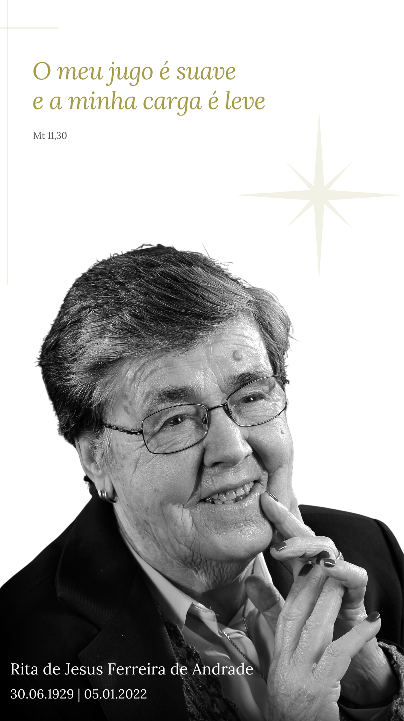
Homilia na Festa do Batismo do Senhor C 2022 | 7.º dia de minha mãe rita de jesus

1. Com a Festa do Batismo, damos por concluído o tempo do Natal! Relacionemos estes dois acontecimentos, a partir de uma imagem muito simples: pensemos numa descida a pique: no Natal, celebramos o mistério, pelo qual a Palavra eterna de Deus desceu dos altos céus e Se fez Carne na humanidade frágil de um Menino. Em Jesus Cristo é o próprio Deus que assume o que é nosso, toma a nossa humanidade, reveste-Se da nossa fragilidade. Para quê? Para, em troca, nos dar o que é Seu: a Sua divindade, a plenitude da Sua própria vida divina e eterna!

2. Mas esta descida prossegue a pique, na cena do Batismo de Jesus. Ali o Filho de Deus desce connosco ao fundo mais imundo das águas do Jordão! E desce até aí, não para aí nos deixar ficar, mas para nos arrancar das águas da morte e nos fazer vir à luz, sobre as águas da vida verdadeira. O Filho de Deus entra na nossa vida humana e mortal, para nos fazer participar da Sua vida divina e eterna.

3. Mas o verdadeiro batismo de Jesus, o ponto mais alto da sua descida, tem lugar na Sua cruz, na Sua descida à mansão dos mortos, na Sua Ressurreição. Aí, sim, o Filho de Deus desce ao abismo da morte, para daí nos libertar, pelo poder da Sua Ressurreição de entre os mortos! Ora, nós não fomos batizados no Batismo de João. Nós somos batizados em Jesus Cristo. E, pelo Batismo, somos mergulhados com Cristo na Sua morte e Ressurreição, para viver, desde já e com Ele, uma vida nova. O Batismo abre-nos, pois, um caminho de comunhão com Cristo, um caminho que passa necessariamente pela morte, mas é um caminho com saída para a vida eterna. É, por isso, muito significativo que o último gesto, com que a Igreja nos acaricia na morte, seja o da aspersão da água batismal.

4. Irmãos e irmãs: os meus pais levaram-me ao Batismo no sétimo dia do meu nascimento. E, assim, para além de uma família grande de 12 irmãos, deram-me também uma grande família, porque me tornaram filho da Igreja. Aos netos e bisnetos, a minha mãe tinha o costume de oferecer a concha do Batismo. Ela sabia que estava ali o princípio de uma vida que nunca mais acabará. Por isso, a partir do testemunho da minha mãe, deixo-vos três sugestões para viver o Batismo:

1.º Fazer todos os dias o sinal da cruz, ao levantar e ao deitar. E fazê-lo bem. Quando eu e a minha irmã deitávamos a mãe, à noite, ela fazia o sinal da Cruz e fazia-o muito bem feito, com solenidade até. É o primeiro sinal, que nos é feito no dia do Batismo e recorda-nos que, pelo Batismo, morremos e ressuscitamos com Ele. Fazei bem o sinal da Cruz. Esta é uma forma tão bela de avivar o nosso Batismo.

2.º Rezar todos os dias. Sei que é difícil. Mas rezar pelo caminho, rezar na cama, rezar no automóvel, rezar enquanto se espera pela vez numa consulta, rezar em silêncio, rezar enquanto se cuida da casa, rezar repetindo o Pai-Nosso, a Ave-Maria… é uma forma de fazer respirar a presença vital do Espírito Santo, derramado em nossos corações, pelo Batismo. A mãe rezava continuamente e eu, por causa dela, também rezava muito mais. Na última viagem que fiz com ela e nos últimos dias, só conseguíamos pô-la a falar, quando começávamos a rezar juntos o Pai-Nosso… a Ave-Maria. O Leonel, no Hospital, rezava o terço e a mãe serenava! A oração assim é como uma canção de embalar, com que Deus Pai e Sua Mãe nos acariciam.

3.º Participar fielmente na Eucaristia. A mãe deixava tudo pela Missa. Mesmo com muita dificuldade, subia os degraus para a Igreja e vinha com muito tempo de antecedência. Vivia a Eucaristia e toda a sua fé com muita alegria. Não sabia ler nem escrever. Mas chegava a casa, cantarolava e repetia os refrães dos salmos ou alguma frase do Evangelho da Missa. A Eucaristia era tão importante para ela como o pão de cada dia. Sim. A Eucaristia é o alimento e o sustento do nosso Batismo, por isso, a celebração do Batismo conclui com a oração do Pai-Nosso à volta do altar. No 1.º confinamento, celebrei diariamente a Eucaristia na residência paroquial. E a minha mãe, na sua inocência, dizia: “Que bonita missa. Só é pena estar tão pouca gente”. Ela gostava de ver muita gente na Igreja, como em sua casa, porque era essa a sua grande família.

5. Que o seu testemunho de fé, que é o de tantas e santas pessoas das nossas raízes familiares e cristãs, nos ajude a agitar as águas estagnadas do nosso Batismo, a dar corda aos sapatos da nossa vida cristã, para caminharmos juntos, por um caminho novo, com saída, para uma vida plena e eterna, onde temos Pai e onde temos Mãe.

Pe. Amaro Gonçalo | Eiriz e Senhora da Hora | 9 de janeiro de 2022

Memória descritiva da pagela – no final da celebração

Na parte de frente, além da foto e da data de nascimento e de falecimento, tem uma frase do Evangelho: “O meu jugo é suave a minha carga é leve” (Mt 11,30). Era a frase que a minha mãe muitas vezes repetia, referindo-se às dificuldades por que passou, como se nada lhe tivessem custado. Isso era verdade, porque ela viveu inundada de amor e o amor tudo suporta. O amor torna leve a carga. O amor tem a forma da cruz, que está levemente esboçada em ambas os lados. Na parte de trás, coloquei o salmo 22(23), que a mãe gostava de rezar e sabia quase de cor. A partir desse Salmo, ela olhava para o seu filho padre e dizia: “meu rico pastor”. De maneira, que quem levar a pagela leva um dos mais belos salmos da Bíblia, que pode rezar diariamente. Em marca de água, vemos estampada uma Estrela, para nos recordar que ela partiu na véspera e a celebração exequial foi no dia de Reis. Ela é a nossa Estrela e a nossa Rainha. Esse é o significado.

